08. Lenguajes gráficos:
psicográficos y sociográficos

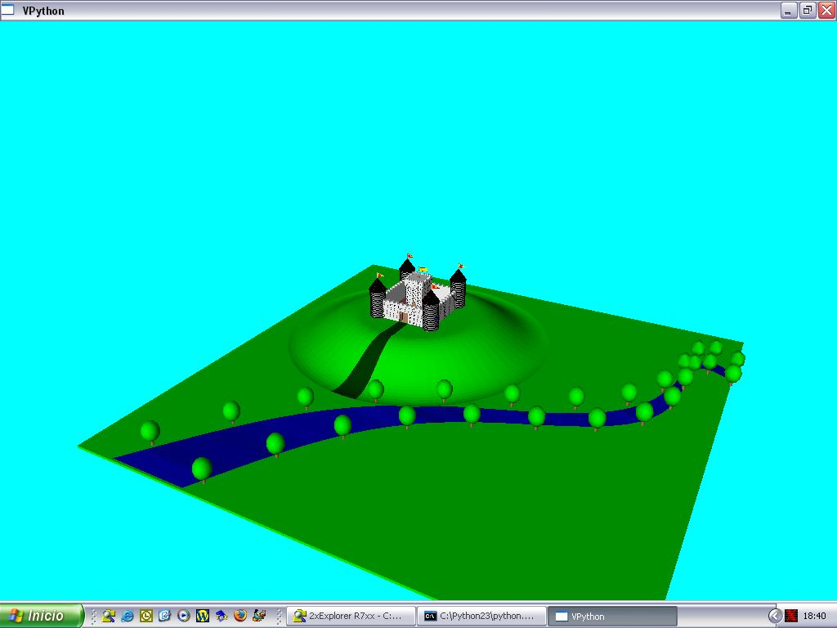

Representaciones graficas son todas las formas figurativas para expresar ideas. Se usan con frecuencia. Las gráficas organizadoras, tales como redes, líneas de secuencias de eventos, diagramas Venn, organigramas y mapas conceptuales, son bien conocidos y ampliamente utilizados como herramientas de instrucción y aprendizaje.

Tanto maestros como estudiantes los utilizan, no sólo para identificar y representar visualmente sus puntos de vista y conocimientos, sino también para reconocer y representar relaciones entre conceptos. El presente artículo discute el uso de mapas conceptuales en la educación de niños pequeños. En vista de una teoría que sugiere que la información se procesa y se almacena en la memoria en formas tanto lingüísticas como visuales, se sostiene que los mapas conceptuales pueden utilizarse en clases preescolares para ayudar a niños a organizar y representar en forma espacial tanto lo que saben como lo que piensan.

Una vez que los niños aprenden a "leer" y a construir mapas conceptuales, los maestros también pueden utilizarlos para identificar el conocimiento ya existente de los niños o sus ideas erróneas, así como para evaluar el progreso. El artículo trata también la función de los mapas conceptuales en la planificación docente. Los mapas conceptuales pueden ayudar a los maestros a planificar, estructurar y secuenciar el contenido de su instrucción.

Finalmente, el artículo ilustra algunas cuestiones implicadas en el uso de mapas conceptuales con niños preescolares y sugiere maneras de presentarles el proceso de construir sus propios mapas conceptuales

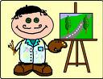

1. Represtaciones geométricas

Trabajan y expresan ideas, situaciones o relaciones sólo con elementos geométricos y regulares. Las llamamos líneas o figuras. Si son líneas se denominan diagramas y a veces curvas. Si son superficies, o también volúmenes, se suele llamar histogramas

a) Diagramas: Son líneas representativas de valores geométricos

a) Las coordenadas que gustaba usar Descartes se denominan “cartesianas”. Los “diagramas” son representaciones gráficas que juegan con dos variables o líneas de referencia: la horizontal o abscisa , a la que se la designa con la letra “x”. Es la “cortada”, que eso significa en latín “sciso” (corte); y la vertical, que es llamada “ordenada” y se la designa con la letra “y”.

Con las dos coordenadas, abscisa y ordenada, la horizontal y la vertical, se representa o localiza en plano un punto cualquiera, o muchos puntos, los cuales unidos forman una línea llamada diagrama.
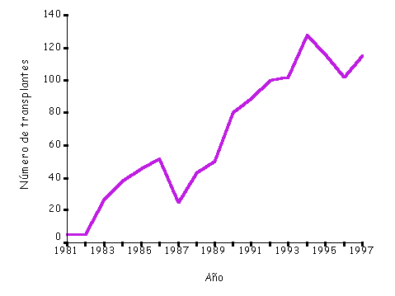
b) Los radiales parten de la referencia a un punto de dispersión y se configuran en función de su longitud y de su dirección. Por ejemplos se hacen las líneas que recogen datos negativos a la izquierda y datos positivos hacia la derecha. Los juegos de las líneas pueden ser de muchas formas elaborados. Se puede jugar con el tipo de línea, continua o punteada, gruesa o fina, de un color o de otro. Al extreme de la línea se puede poner un numero, una palabra, un circulo con el dato que representa.
Son menos usados en la psicografía o en la sociografía, porque si recogen muchos datos, fácilmente resultan confusas y se convierten en tela de araña, impidiendo la comprensión fácil y lenta.

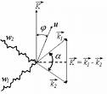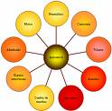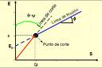

b) Histogramas. Aluden a superficies que se configuran igual que las linea, pero contando con una nueva variable que puede ser la anchura de la figura y no solo la altura o la situación.

También pueden se cartesianos o bidimensionales y radiales o estelares. Los tipos cartesianos aprovechan la abscisa y la ordenada para reflejar dos variables. Pero si juega con la anchura del rectángulo, puede ponerse en juego una tercera variable, por ejemplo su importancia (gran, mediana, pequeña)
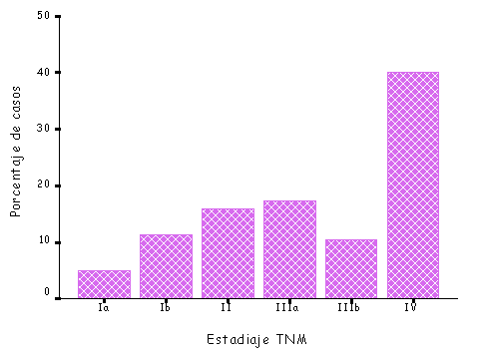
Los histogramas radiales reflejan la situación de una o dos referencia: por ejemplo la cantidad recogida en porcentajes y el color que puede aludir a la influencia.
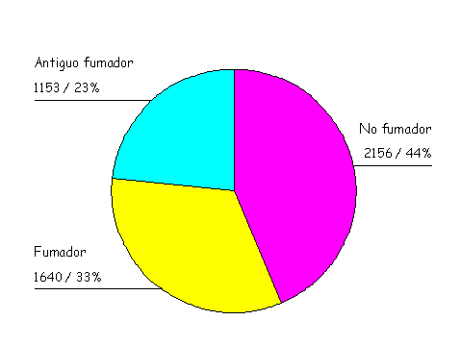

Los Polígonos. Se suelen usar también otras figuras derivadas de ambas formas anteriores, cuando se aprovechan las dos dimensiones cartesianas o la estructura radial. Se llaman Polígonos a las superficies variables que se diseñan para que se haga constar variables como la cantidad, la calidad, la posición, la influencia, la frecuencia, etc.

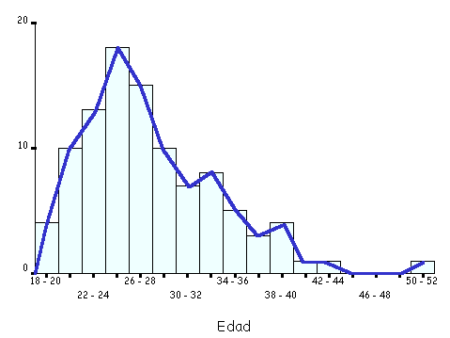

Volúmenes. Las figuras volumétricas se suelen usar también, aunque con menos frecuencia, para reflejar representaciones en tres dimensiones. No son difíciles de usar en los trabajos de investigación, aunque reclaman más iniciativa y más capacidad pictórica si se han diseñar manualmente.

Conviene recordar, por otra parte, que hay programas informáticos de fácil uso para representar diversas formas y sistemas, (word, Word Perfet, Excel, etc.). Están preparados para recoger figuras semejantes a las anteriores con sólo consignar los datos numéricos.

c) Curvas

Se denominan así las representaciones lineales que se construyen sobre un sistema geométrico gráfico de base, el cual puede ser de muy diversa forma, además del sistema cartesiano: una cuadrícula, una red de paralelas, una superposición de figuras geométricas o de iconos.

Las curvas son el resultado de la acumulación de datos reflejados en un proceso y a lo largo de un tiempo. Por ejemplo una curva de la temperatura de cada dia a lo largo de un mes.

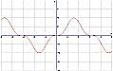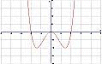

Algunas curvas son clásicas y de muy frecuente uso en Estadística o en Geometría Campanas, como la de Gauss y la curva de Galton

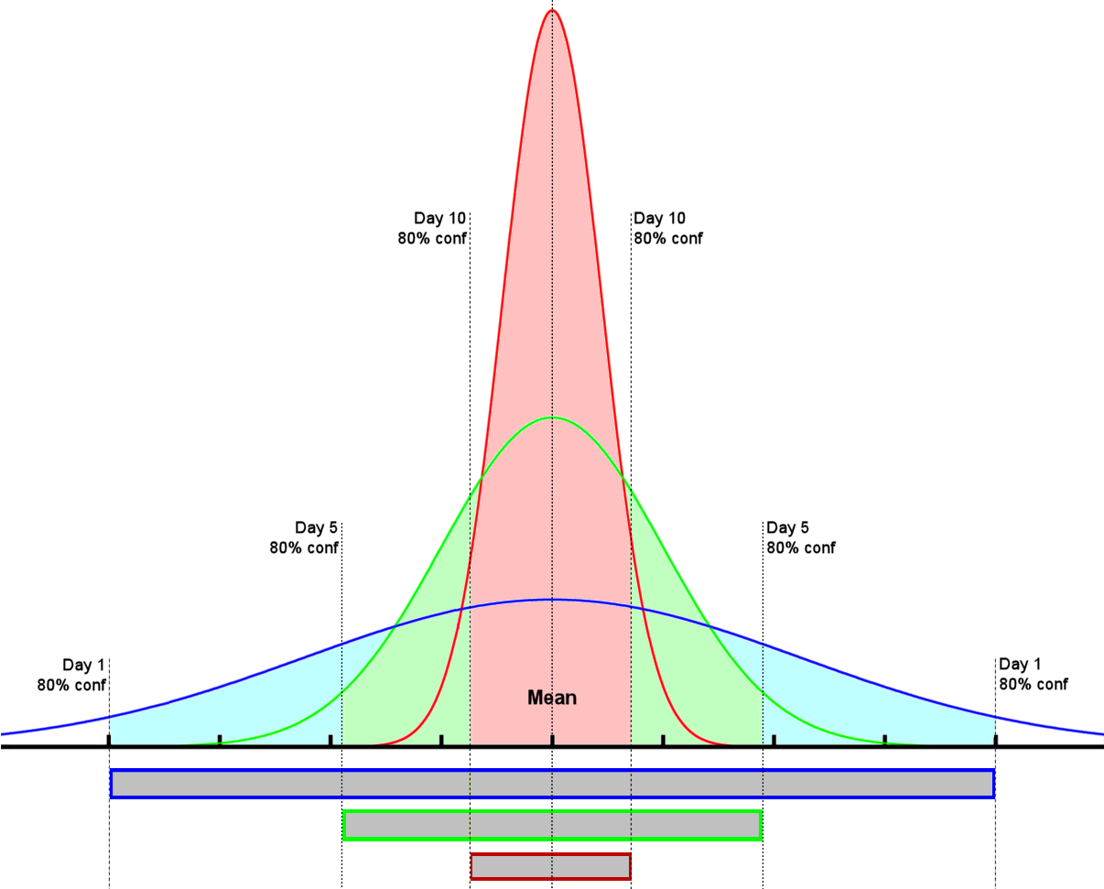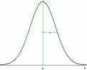
La campana de Gauss La ojiva de Galton

2. Sociografia

Técnica y práctica de representar gráficamente hechos o rasgos sociales: fenómenos de grupo, relaciones, situaciones particulares o parciales, riesgos, tendencias. Es un arte el buscar formas expresivas gráficas, pero rentable en cuanto vehículo de comunicación. Su frecuente uso y la claridad de captación que facilitan sus formas representantivas contribuye poderosamente.
Presupone un vocabulario sociográfico consisten en una simbología convencional y lo más visual posible (átomos sociales) y también una serie de enlaces expresivos como rayas, flechas, puntos, lo cual, al conjugarse con tamaños, posiciones y colores, contribuye a formular planteamientos claros y comprensibles.

La sociografía es muy útil en la exposición escrita de las investigaciones. Es un complemento interesante y de frecuente empleo en los campos pedagógicos y religiosos. Suponen formas hábiles de expresar datos sociales de forma visual y fácil de comprender.

Se usa en todas las ciencias, de manera especial en la Psicología y en la Pedagogía, lo cual la hace muy aprovechable como técnica y estilo en la misma formación religiosa.


Sociogramas

Son representaciones gráficas de los hechos sociales: corrientes afectivas, elecciones, preferencias, rechazos, situaciones individuales en el grupo, etc. Los sociogramas son muy interesantes para el estudio de los grupos de todo tipo, como es el de catequesis o el de un encuentro juvenil.
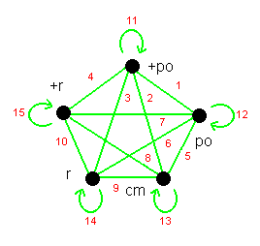
Pueden ser de muchas formas y su construcción y su expresión depende mucho de la creatividad de quien bus formas claras y cómodas para expresar gráficamente las relaciones sociales que se da en un grupo

En so trabajos de investigación los sociogramas se prestan para manifestar con rapidez la situación de los grupos y la posición social de un individuo dentro del grupo. Por eso se usan con frecuencia, pues no precisan aprendizajes especiales ni requieren instrumentos técnicos de medida. Lo importante es que se entienda como lenguajes y no como misterio, ya que sólo usándolos con naturalidad y entendiéndolos con sencillez es como se saca provecho de ellos.
Lo que no será bueno en la investigación docente es confundir el lenguaje con el mensaje. Una estadística sobre los resultados de una colecta misional efectuada en un grupo puede ser lenguaje frío. Detrás de ella hay el calor de los donantes, el interés de los receptores, la profundidad de las motivaciones, el alcance de las circunstancias, el valor y el reflejo de las sensibilidades que la hacen comprensible. Todo esto no se refleja en una gráfica. Los donativos sí

Este ejemplo debe hacer entender al investigador que los lenguajes son instrumentos y su valor depende de cómo se usen. Los misterios religiosos, por ejemplo, o las actitudes profundas de las personas, nunca se pueden encerrar en lenguajes científicos o matemáticos.

Los sociogramas y la sociografía reclaman un vocabulario adaptado. Por eso se usan símbolos como son flechas, colores, figuras. Los iconos sociagráficos mas frecuentes son compatibles con lo que se expresa con ellos. Son sólo símbolos que deben ser definidos. Incluso se pueden extraer de los programas informaticos, como los que siguen, los cuales son autoformas, del procesador de textos Word, el más conocido y usado de Microsoft.

Otro interesantes pueden ser también éstos:

A nivel de personas 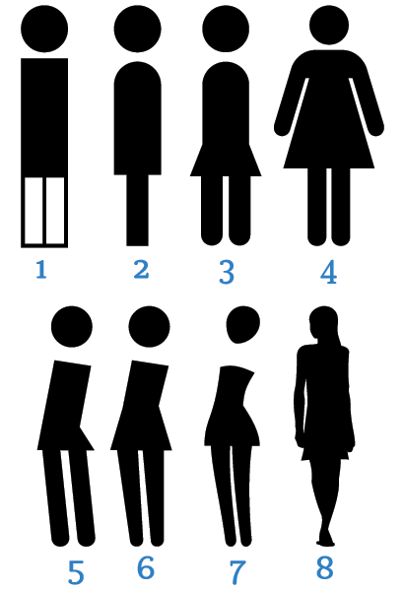
Y de grupos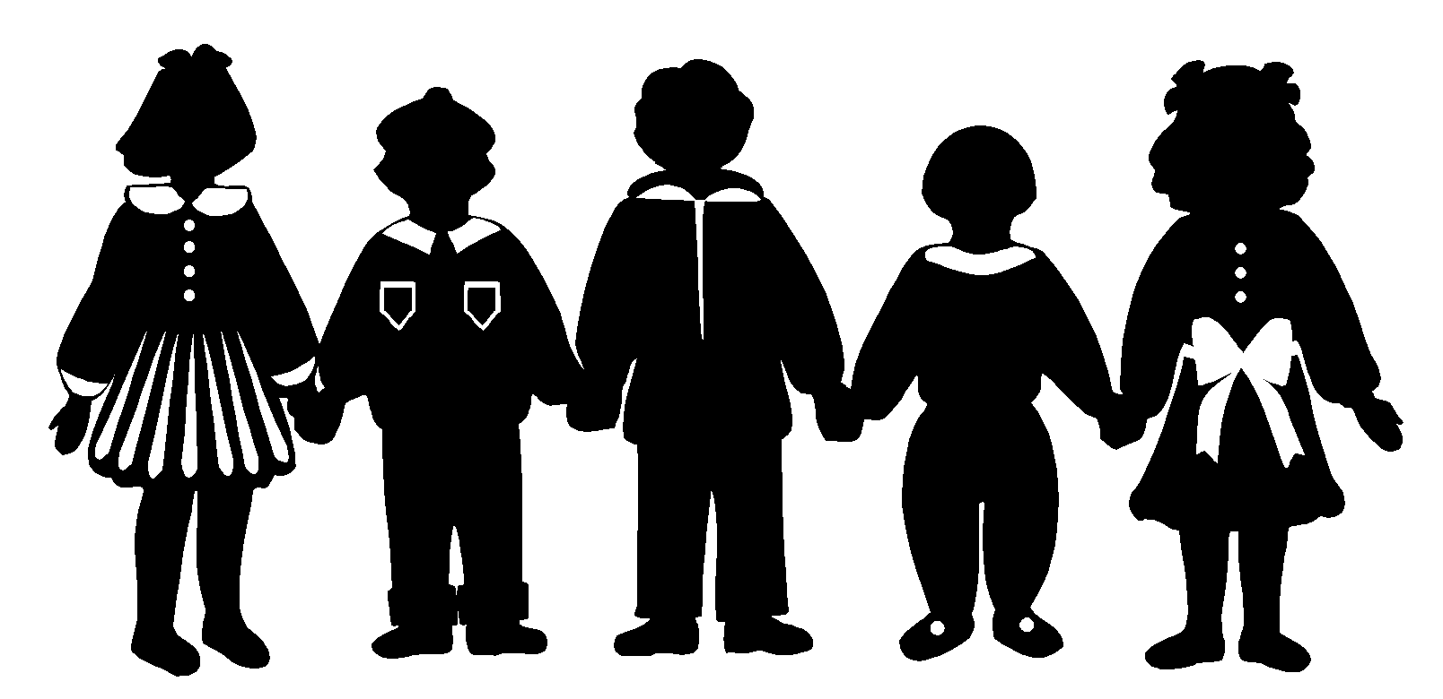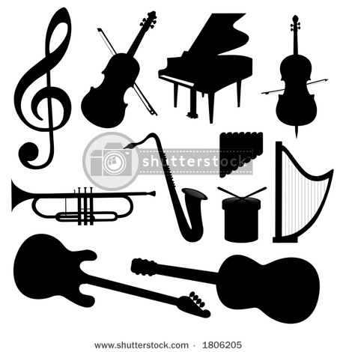

3. Psicografía y psicogramas

Es la técnica o rama de la psicología social que intenta y logra representar gráficamente los hechos psicológicos de todo tipo. Su producto central son los psicogramas o fotografías gráficas de hechos o de situaciones psicológicas. Pero también se hace posible fácilmente otro tipo de representaciones: siluetas, histogramas, diagramas, cronogramas, campanas, curvas, etc.

Los PSICOGRAMAS son líneas o curvas, que aprovechan las coordenadas cartesianas para interrelacionar dos variables o rasgos. Se suelen llamar también perfiles gráficos.

Los modelos y las formas son muchas. Y siempre dependen de la creatividad de que diseña la representación de quien quiere comunicar por este medio una relación, dependencia o conjunto de datos significativo. La única ley que rige en estas formas expresivas es la creatividad, la veracidad de los datos y la originalidad en algunas ocasiones. Los psicólogos eligen los gráficos para dar cuenta de sus impresiones o de sus datos, no de sus aficiones estéticas.

Un modelo puede el siguiente que compara dos elementos en seis momentos o dos grupos en seis rasgos:
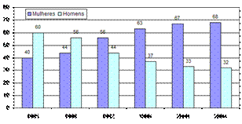

Y otro modelo más ilustrado en donde se adora con imagen que apoya la gráfica que puede ser el siguiente:
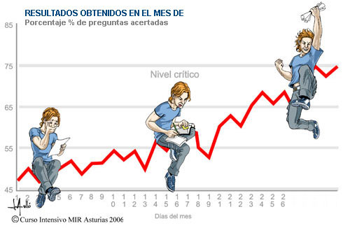

El valor de la representación gráfica de los hechos psíquicos es grande en cuanto lenguaje y en cuanto medio de comunicación y difusión. En una cultura de imagen como es la moderna no ha periódico y revista, ni libro que no esté plagado de estas representación. Pero es conveniente usarlas como soporte de las aclaraciones y no sólo como descanso visual en medio de los grandes párrafos de reflexión y de comentarios.

El investigador debe darse cuenta de que el lenguaje no es el mensaje. Y en consecuencia debe diferencia los que es la investigación y lo que es la expresión. Por muy adornado que esté un trabajo o una publicación, si no hay una base no deje de ser adorno. Y por poco ilustrada que se presente una exposición, si hay una verdadera investigación, los resultados son más apreciado y mejores. El ideal es que el fondo y la forma se corresponden en buena calidad y entonces el trabajo investigador resalta de manera excelente.

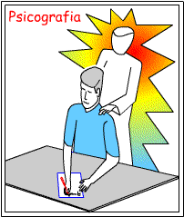
Representaciones gráficas o expresivas.

Las formas gráficas de expresión y representación son también múltiples fuera de los campos sociográficos y psicográficos. Siempre pretenden facilitar la comprensión de los hechos o elementos investigados usando formas claras de comunicación.

Señalamos una serie de ellos de fácil comprensión y uso.

+ Iconos y símbolos

Se usan continuamente en las exposiciones de los investigadores. Por ejemplo cuando se simboliza con gráficos los conceptos

Iconos niño se señala (o) o niña (a); varón (v) o mujer ((m)
Personaje que resalta: estrella ( *) o que es neutro (&)
Situación creciente (+ + +), decreciente (- - -) o dudosa (¿???)
El uso de estos signos surgen de cualquier teclado mecanográfico

Pero otros iconos son pictóricos y debe ser inventados para cada caso.

Símbolos, por ejemplo, del azar o de la sorpresa…

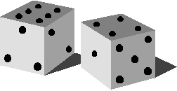

Signos del trabajo o de la producción
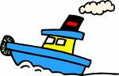

O representaciones gráficas de la familia o de las familias de diverso tamaño


O de la vida escolar
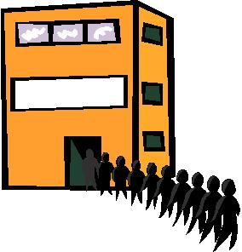
Los gráficos y los iconos se usan mucho en Psicología, en Sociología y en Economía sobre todo cuando se quiere publicar de forma asequible para gente sencilla algunos mensajes informativos y se tiene poco tiempo para hacer comprender mensajes largos o complicados.

+ Las tablas métricas o gráficas

Algunos muy frecuentemente usados pueden ser los cuadros de doble entrada, que pueden combinar diversos datos.

 | 1 | 2 | 3 | 4 | 5 | 6 | 8 | 9
1 |  |  |  |  |  |  | -
2 |  | + |  | -
3 |  |  | + |  |  |  | -
4 | - |  |  |  | + |  |  | -
5 |  |  |  |  | +
6 |  |  |  | - |  | + | +
7 |  |  |  | - |  |  |  | +
8 |  |  | - |  |  |  |  | +
9 |  |  |  | - |  |  | +

En estas tablas se puede a veces jugar con los colores o con otros símbolos que diferencias variables diferentes para ser registradas en la misma matriz o falsilla de ella. Resulte entonces que con el color ya podemos añadir otra variable y con los signos gráficos hasta una cuarta

 | 1 | 2 | 3 | 4 | 5 | 6 | 8 | 9
1 | $ |  |  |  | * |  | -
2 |  | + |  | -
3 |  |  | + |  | * |  | - |  | *
4 | - |  |  |  | + |  |  | -
5 |  |  |  |  | +
6 | $ | - |  | - |  | + | +
7 |  |  |  | - |  | $ |  | + | *
8 |  | & | - |  |  |  |  | +
9 |  |  |  | - |  |  | +

+ Los gráficos específicos de ciertos campos, como son el tiempo (cronograma), las ideas (ideograma), los organismos (organigrama), los planes o estrategias de acción (planigramas).

- Ideogramas. Son la representación gráfica de una idea más o menos compleja Se puede jugar tamaños, colores y otras variables. Por ejemplo el siguiente:
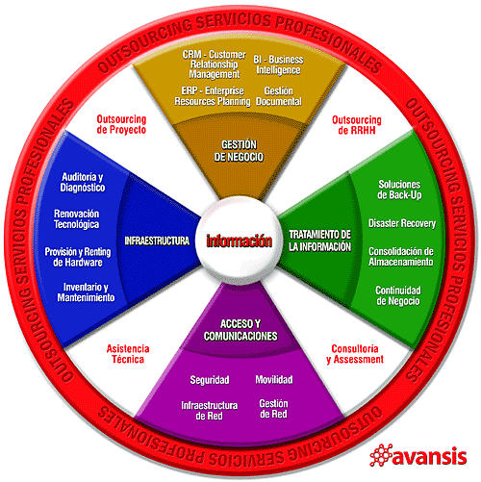

- Cronogramas. Son de uso frecuente en ciencias sociales, en Historia sobre todo y en Policita. Reflejan sucesiones de hechos históricos o recientes y permiten una visión sintética de los tiempos y períodos:

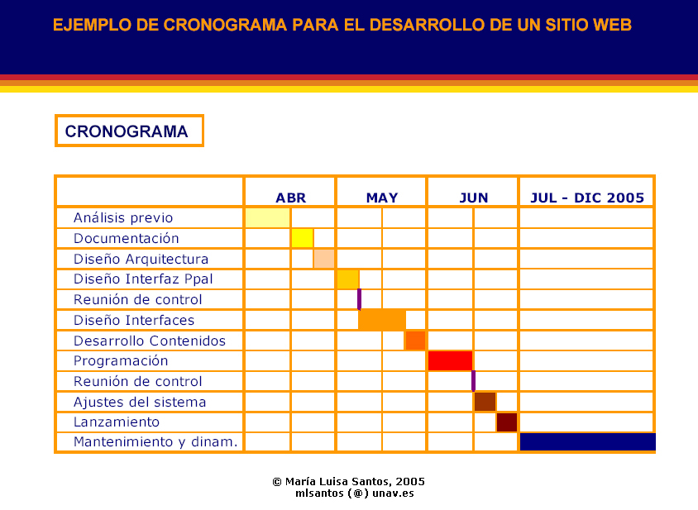

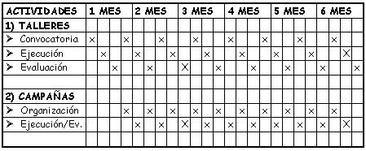

- Planigramas. Son los que recogen de forma intuitiva y grafica o visual, los procesos, las etapas, el desarrollo de una campaña o plan (militar, político, deportivo, comercial). Se puede ver este ejemplo sobre un plan escolar
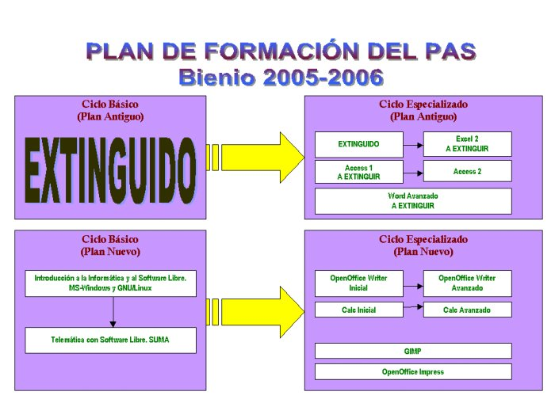

- Organigramas. Intentan reflejar intuitivamente la composición de un organismo o las modalidades del mismo. Por ejemplo, la estructura de un Banco o de un equipo deportivo:
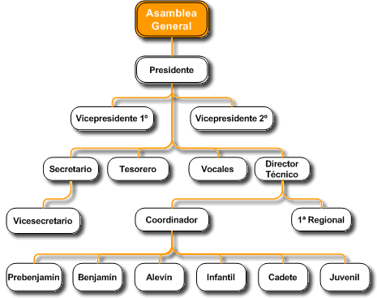

- Mapas conceptuales. De frecuente uso en los ámbitos educativos y académicos intentan combinar la presentación gráfica y el diseño visual que facilita la comprensión de las relaciones horizontales y verticales en que ellos se apoyan
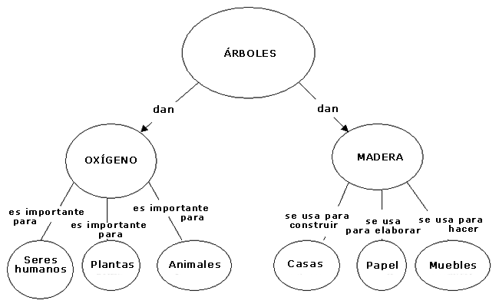

También se dan otras formas literarias, que pueden estar apoyadas por gráficos, símbolos o dibujos que los hacen más agradables a la vista, más estimulados ante el interés y el gusto, e incluso más reforzados ante la necesidad de ser memorizados.

Entre otros se pueden citar:

- Las Sinopsis o cuadros sinópticos.

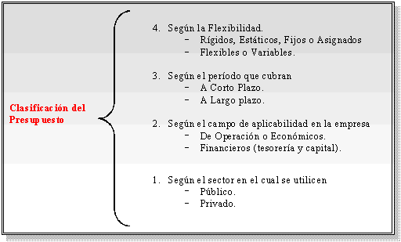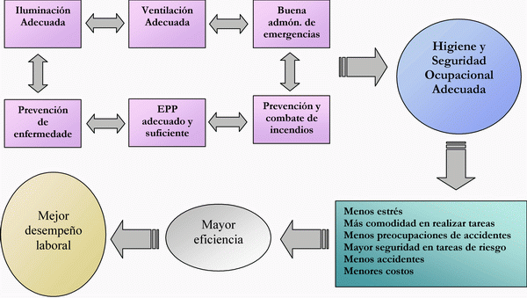
Unos cuadros son más literarios y otros son más figurativos

Entre estos dos cuadros sinópticos (sin: con; opsis: visión), no cabe duda sobre cuál resulta más fácil y cómodo ante la vista.

- Los Esquemas

Lo mismo acontece con los esquemas. Si a un diseño o esquema añadiéramos gráficos en su presentación, colores y algún juego con formas y tamaños, seguramente resultaría más atractivo. Basta comparar los dos modelos que siguen:
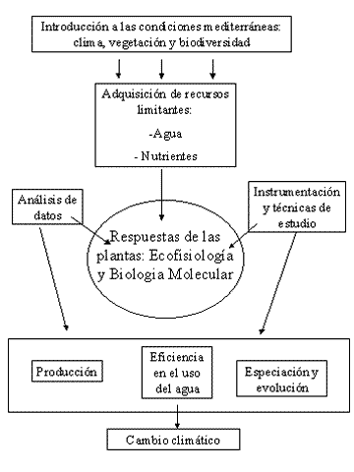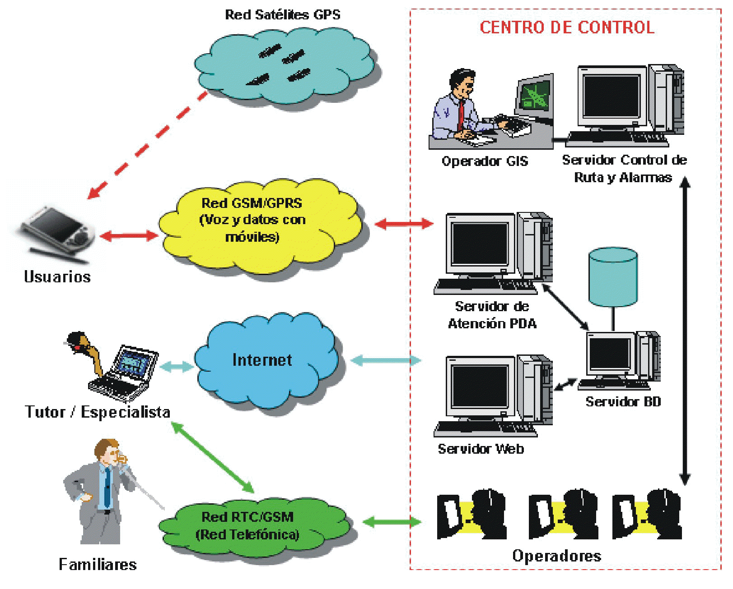
Esquema literario y esquema iluminado

- Los Guiones de trabajo

Son apuntes de muy diversa índole y forma. Y también hay que decir de ellos que entre las notas ilegibles de un cuaderno personal de notas y un modelo ordenado, limpio, policromado, no hay duda sobre cual expresa mejor una idea o un sentimiento, un dato o una sugerencia, una información o un interrogante.

Se elabora un plan lógico de apuntes, citas, referencias y según se la disciplina en cumplirlo así suelen resultar las ventajas. El sistema alivia el trabajo, refuerza la memoria, reclama la síntesis y el discernimiento en lo que se apta, alivia el trabajo posterior

Por ejemplo, un “Guión de trabajo visualizado” sirve de referencia para anotar siempre de la misma forma en cada tema o lección datos y conceptos en cada página. El modelo en blanco que sigue insinúa que cada página puede ser cubierta con más o menos texto, pero de forma breve, clara y sencila.

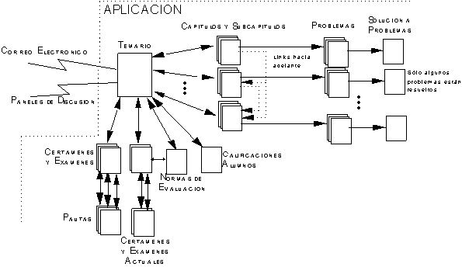

- Las Tablas estadísticas, sean simplemente numéricas o vayan apoyadas por imágenes, también se puede basar en imágenes comos la siguiente:

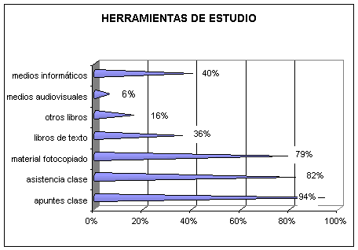

O puede condensarse en datos, fríos y ordenados, como el modelo que acompaña a continuación:

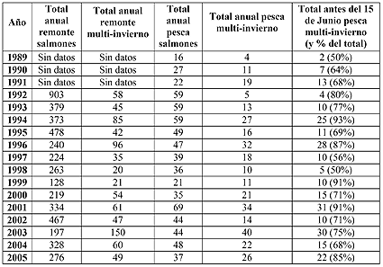
O puede presentarse iluminada como esta que sigue:
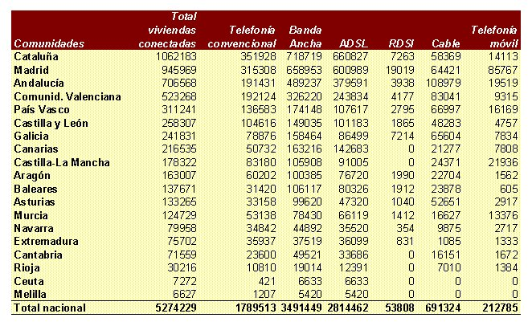
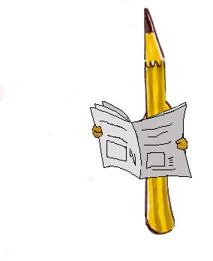Lo importante de las ilustraciones y de las figuras

1. Hay que saber elegir siempre las formas más convenientes para comunicar la idea, o las ideas, que laten debajo del lenguaje del gráfico. Las representaciones gráficas no son adornos ni son la misma investigación. Son lenguajes que transportan mensajes.

2. Debe ser claras, breves, intuitivas, asequibles. Lo importante en ellas es el mensaje que se pretende transmitir. Pero importa mucho el lenguaje, es decir la forma en que se diseñan.

3. Dada la variedad de formas explicativas o ilustrativas, requieren cierta habilidad en confección. Pero sobre todo reclaman profundidad y acierto. Quien las usa debe pensar más en el receptor, quien debe entenderlas sin especiales explicaciones.

4. En las publicaciones populares, las representaciones deben ser adaptadas a la capacidad interpretativa de las gentes sencillas. En las científicas (matemáticas, por ejemplo) se puede presuponer un lenguaje de especialistas en los destinatarios.

5. No hay que dejarse deslumbrar por la variedad. Pero los trabajos de investigación mejoran en su presentación si se sabe usar diversos modelos con creatividad y adaptación.

AL FINAL DEL CAMINO
TODO TIENE QUE QUEDAR CLARO COMO EL SOL

